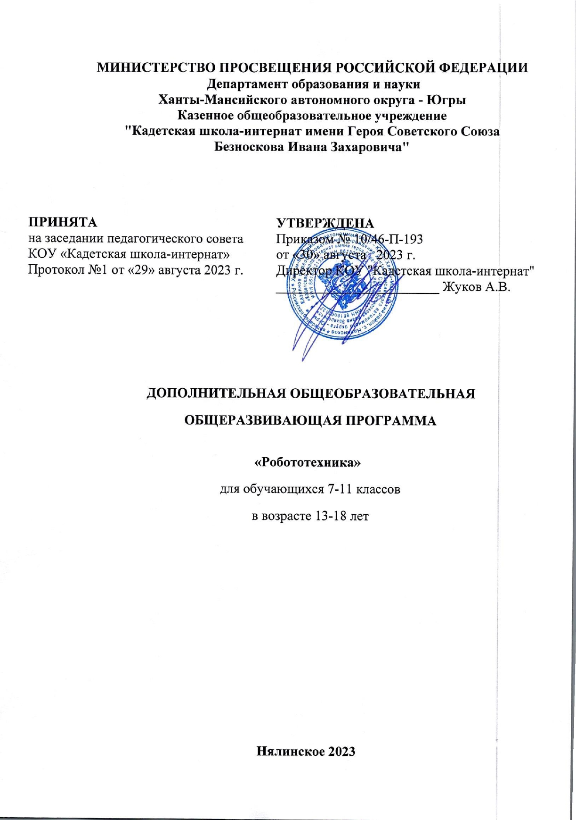

Пояснительная записка
Дополнительная общеобразовательная общеразвивающая программа «Робототехника» разработана в соответствии с:
- Федеральным законом от 29.12.2012 №273-ФЗ «Об образовании в РФ»;
- Приказом Министерства просвещения РФ от 9 ноября 2018 г. № 196 (с изменениями и дополнениями от 5.09.2019, 30.09.2020) «Об утверждении Порядка организации и осуществления образовательной деятельности по дополнительным общеобразовательным программам»
Настоящая программа имеет техническую направленность, модифицирована на основе программы С.А. Филиппова «Робототехника: конструирование и программирование» (С.А. Филиппов, Образовательная программа «Робототехника: конструирование и программирование», г. Санкт-Петербург, 2011 г.) и направлена на привлечение учащихся к современным технологиям конструирования, программирования и использования роботизированных устройств.
Уровень освоения - базовый.
Новизна и актуальность. Развитие робототехники в настоящее время включено в перечень приоритетных направлений технологического развития в сфере информационных технологий, которые определены Правительством в рамках «Стратегии развития отрасли информационных технологий в РФ на 2014-2020 годы и на перспективу до 2025 года». Важным условием успешной подготовки инженерно-технических кадров в рамках обозначенной стратегии развития является внедрение инженерно-технического образования в систему воспитания школьников. Образовательная робототехника позволяет вовлечь детей в процесс технического творчества, дает возможность учащимся создавать инновации своими руками, и заложить основы успешного освоения профессии инженера в будущем.
Основными целями программы являются развитие познавательных и конструкторских способностей, логического мышления у детей, обучение азам программирования, подготовка к робототехническим соревнованиям.
Исходя из этих целей, программа призвана обеспечить решение следующих задач:
- Ознакомить учащихся с комплексом базовых технологий, применяемых при создании роботов, обучить навыкам конструирования и программирования;
- Выработать устойчивые навыки самостоятельной творческой работы через воспитание качеств характера: трудолюбие, дисциплина, ответственность, доверие.
- Развить познавательные и профессиональные интересы, активизация логического и творческого мышления учащихся через опыт технической деятельности: развить мелкую моторику и включить высшие психические функции ребенка по средствам сбора моделей робота.
Возраст детей, участвующих в реализации данной программы
13-17 лет - основная группа
Программа может быть скорректирована в зависимости от возраста учащихся.
Сроки реализации программы
Программа рассчитана на годичный цикл обучения.
В этот год учащиеся пройдут курс конструирования, построения механизмов с электроприводом, а также знакомятся с основами программирования контроллеров базового набора.
Режим занятий
Продолжительность и периодичность занятий соответствуют требованиям СанПиН. Занятия в объединении проводятся в определенные дни, согласно расписанию. Продолжительность занятий- 3 часа в неделю, что составляет в год - 108 часов. Учебные занятия состоят из вопросов теории и практических занятий.
Основной формой обучения является занятие. Занятия включают теоретический блок подачи учебного материала и практический блок.
Теоретический блок включает информационно-просветительский материал разделам и темам программы. Среди методов обучения данного блока преобладают:
- устное изложения материала (рассказ, лекция, объяснение и др.);
- беседа;
- показ (демонстрация, экскурсия, наблюдение, презентация и др.);
- упражнения (устные, письменные, тестовые);
- самоподготовка.
  - Практический блок включает практические, самостоятельные групповые и индивидуальные задания в рамках закрепления теоретического материала. Среди методов обучения данного блока можно выделить:
- индивидуальные и групповые задания (для отработки специфических навыков, при подготовке к фестивалям, конкурсам, выставкам и др.);
- экскурсии, походы, экспедиции (пешие, выездные).
  - Занятия в рамках дополнительной общеразвивающей программы «Робототехника» могут проводиться всей группой, мини-группами и индивидуально:
- массовые (проведение коллективных творческих дел, праздников, организация лагерей, оздоровительных мероприятий и др.);
- групповые (выезды в экспедиции, экскурсии, проведение походов, мастер-классов и др.);
- мини-групповые (организация специализированных занятий для отработки определенных навыков);
- индивидуальные (разработка, обсуждение и выполнение индивидуальных проектов, работ, исследований для участия к выставкам, фестивалям, конкурсам и др.).
II. Учебный план
I года обучения
№ | Тема | Количество часов |  |  | Формы аттестации
 |  | Теория | Практика | Всего
1 | Вводное занятие | 2 | 0 | 2
2 | Основы конструирование | 3 | 5 | 8
3 | Первые модели | 3 | 5 | 8
4 | Программирование в среде  LegoMind stormsEV 3 | 10 | 12 | 22
5 | Алгоритмы управления | 10 | 12 | 22
6 | Задачи для робота | 8 | 11 | 19
7 | Самостоятельная проектная  деятельность в группах на  свободную тему | 2 | 8 | 10
8 | Игры роботов | 5 | 10 | 15
9 | Подведение итогов | 2 | 0 | 2
 | Итого | 45 | 63 | 108

- Календарно-учебный график
№ п/п | Название темы, раздела | Всего часов | В том числе |  | Дата
 |  |  |  |  | план | факт
 |  |  | Теория | Практика
 | Вводное занятие | 2 | 2 | —
Раздел I. Основы конструирования |  | 8 | 3 | 5
1 | Названия и принципы крепления деталей. Строительство высокой  башни. Хватательный механизм | 2 | 1 | 1
2 | Виды механической передачи.  Зубчатая и ременная передача.  Передаточное отношение | 2 | 1 | 1
3 | Редуктор. Осевой редуктор с заданным передаточным отношением | 2 | 1 | 1
4 | Большой мотор | 1 |  | 1
5 | Средний мотор | 1 |  | 1
Раздел II. Первые модели |  | 8 | 3 | 5
1 | Инструкции по сборке моделей из Базового набора LEGO  MINDSTORMS Education EV3. | 1 | 1
2 | Сборка первого учебного робота. | 3 | 1 | 2
3 | Сборка робота «Щенок». | 4 | 1 | 3
Раздел III. Программирование в среде  LegoMind stormsEV 3 |  | 22 | 10 | 12
1 | Знакомство со средой  программирования LegoMind stormsEducation | 1 | 1 | 1
2 | Управление моторами | 2 | 1 | 1
3 | Ожидание интервала времени | 2 | 1 | 1
4 | Ожидание показаний датчика | 2 | 1 | 1
5 | Постоянные и переменные величины | 2 | 1 | 1
6 | Арифметические и логические  операции | 2 | 1 | 1
7 | Ветвления | 2 | 1 | 1
8 | Циклы. Цикл без явных условий | 3 | 1 | 2
9 | Циклы с предусловием. Циклы с предусловием по значению датчика | 3 | 1 | 2
10 | Циклы с предусловием по различным значениям | 3 | 1 | 2
Раздел IV. Алгоритмы управления |  | 22 | 9 | 13
1 | Релейный регулятор | 2 | 1 | 1
2 | Пропорциональный регулятор | 2 | 1 | 1
3 | Движение по линии с одним датчиком освещенности. | 3 | 1 | 2
4 | Движение по линии с двумя датчиками освещенности | 3 | 1 | 2
5 | Движение вдоль стенки | 2 | 1 | 1
6 | Пропорционально  дифференциальный (ПД) регулятор | 2 | 1 | 1
7 | Движение вдоль стенки на ПД- регуляторе | 2 | 1 | 1
8 | Кубические составляющие. Плавающий коэффициент | 3 | 1 | 2
9 | Пропорционально- интегральнодифференциальный (ПИД)регулятор | 3 | 1 | 2
Раздел V. Задачи для робота |  | 19 | 8 | 11
1 | Управление без обратной связи | 2 | 1 | 1
2 | Управление с обратной связью. Точные перемещения | 2 | 1 | 1
3 | Кегельринг. Танец в круге | 3 | 1 | 2
4 | Задача «Не упасть со стола» | 3 | 1 | 2
5 | Игра «Сумо роботов» | 2 | 1 | 1
6 | Роботы-барабанщики. Калибровка и удар | 3 | 1 | 2
7 | Управление с помощью датчика | 2 | 1 | 1
 | Удаленное управление. Передача данных. Кодирование при передаче | 2 | 1 | 1
Раздел VI. Самостоятельная проектная деятельность в группах на свободную тему |  | 10 | 2 | 8
1 | Выбор проектов | 2 | 1 | 1
2 | Выполнение проектов | 5 | 1 | 4
3 | Защита проектов | 3 |  | 3
Раздел VII. Игры роботов |  | 15 | 5 | 10
1 | Технические расчеты | 4 | 2 | 2
2 | Сборка роботов | 5 | 2 | 3
3 | Испытания роботов | 6 | 1 | 5
Раздел VIII. Подведение итогов |  | 2 | 2
1 | Подведение итогов | 2 | 2
 | Итого: | 108 | 27 | 81

- Содержание программы
I года обучения

• Содержание программы первого года обучения.

Вводное занятие
Теория.Что такое робототехника. Знакомство с робототехникой. Цели и задачи работы кружка. Знакомство с деталями конструктора. Демонстрация готовых проектов роботов.
Раздел I. Основы конструирование
Тема 1.Названия и принципы крепления деталей. Строительство высокой башни. Хватательный механизм
Теория. Способы крепления деталей. Детали для крепления конструкций. Прочность конструкции.
Практика. Строительство высокой башни. Хватательный механизм
Тема 2. Виды механической передачи. Зубчатая и ременная передача. Передаточное
отношение
Теория. Механическая передача. Зубчатая передача. Ременная передача. Цепная передача.
Практика. Сборка механизма с использованием зубчатой передачи.
Тема 3. Редуктор. Осевой редуктор с заданным передаточным отношением
Теория. Передаточное отношение. Передаточное число. Передача с понижением скорости. Передача с увеличением скорости. Редуктор. Назначение редуктора. Примеры использования редукторов.
Практика. Сборка механизма с определенным передаточным отношением. Сборка редуктора.
Тема 4. Большой мотор
Практика. Основные характеристики большого мотора. Особенности использования в конструкциях. Демонстрация работы большого мотора.
Тема 5. Средний мотор
Практика. Основные характеристики среднего мотора. Особенности использования в конструкциях. Демонстрация работы среднего мотора.
Раздел II. Первые модели
Тема 1. Инструкции по сборке моделей из Базового набора LEGO MINDSTORMS Education EV3.
Теория. Знакомство с инструкциями. Правила использования инструкций.
Тема 2. Сборка первого учебного робота.
Теория. Знакомство с проектом «Educator».
Практика. Сборка перворобота. Запуск и отладка программы.
Тема 3. Сборка робота «Щенок».
Теория. Знакомство с проектом «Щенок».
Практика. Сборка робота. Запуск и отладка программы.
Раздел III. Программирование в среде LegoMindstormsev3
Тема 1. Знакомство со средой программирования LegoMindstormsEducation.
Теория. Запуск программы. Основные элементы окна программы. Панели инструментов.
Практика. Открытие проекта. Сохранение проекта.
Тема 2. Управление моторами.
Теория. Блоки для управления моторами: средний мотор, большой мотор, рулевое управление, независимое управление моторами.
Практика. Выбор портов. Режимы работы.
Тема 3. Ожидание интервала времени.
Теория. Использование блоков управления моторами в режиме «включить на
количество секунд». Блок ожидание. Блок таймера.
Практика. Программирование.
Тема 4. Ожидание показаний датчика.
Теория. Режимы сравнения датчика. Ожидание порогового значения датчика.
Практика. Программирование
Тема 5. Постоянные и переменные величины.
Теория. Понятие постоянной величины. Понятие переменной величины. Блок констант. Блок переменных. Примеры использования постоянных и переменных величин.
Тема 6. Арифметические и логические операции.
Теория. Блок математики. Блок округления. Блок сравнения. Блок интервала.
Тема 7. Ветвления.
Теория. Понятие ветвления. Ветвление в полной и неполной форме. Блок схема ветвления. Блок «если... то».
Практика. Пример разветвляющегося алгоритма. Программирование.
Тема 8. Циклы. Цикл без явных условий.
Теория. Понятие цикла. Виды циклов. Блок схема цикла. Блок «цикл». Бесконечный цикл.
Практика. Программирование.
Тема 9. Циклы с предусловием. Циклы с предусловием по значению датчика.
Теория. Прерывание цикла по условию.
Практика. Программирование.
Тема 10. Циклы с предусловием по различным значениям.
Теория. Прерывание цикла по логическому значению.
Практика. Программирование.
Раздел IV. Алгоритмы управления
Тема 1. Релейный регулятор.
Теория. Понятие регулятора. Принцип работы релейного регулятора.
Практика. Сборка робота для следования по черной линии.
Тема 2. Пропорциональный регулятор.
Теория. Принцип работы пропорционального регулятора.
Практика. Сборка робота для следования по черной линии.
Тема 3. Движение по линии с одним датчиком освещенности.
Теория. Движение по линии с одним датчиком освещенности.
Практика. Сборка робота для следования по черной линии с одним датчиком освещенности.
Тема 4. Движение по линии с двумя датчиками освещенности.
Теория. Движение по линии с двумя датчиками освещенности.
Практика. Сборка робота для следования по черной линии с двумя датчиками освещенности.
Тема 5. Движение вдоль стенки.
Теория. Задача движения робота вдоль стенки на определенном расстоянии.
Практика. Сборка робота, движущегося вдоль стенки на определенном расстоянии. Программирование робота.
Тема 6. Пропорционально-дифференциальный (ПД) регулятор.
Теория. Принцип работы пропорционально- дифференциального регулятора.
Практика. Движение робота по черной линии с использованием пропорционально дифференциального регулятора.
Тема 7. Движение вдоль стенки на ПД- регуляторе.
Теория. Движение робота вдоль стенки с использованием пропорционально дифференциального регулятора.
Практика. Сборка робота. Программирование и испытание робота. Подбор коэффициентов.
Тема 8. Кубические составляющие. Плавающий коэффициент.
Теория. Движение робота по черной линии с тремя датчиками освещенности.
Практика. Сборка робота с тремя датчиками освещенности. Программирование и испытание робота.
Тема 9. Пропорционально- интегрально-дифференциальный (ПИД)регулятор.
Теория. Принцип работы интегрально- дифференциального регулятора.
Практика. Движение робота по черной линии с применением интегральнодифференциального регулятора.
Раздел V. Задачи для робота
Тема 1. Управление без обратной связи.
Теория. Управление без обратной связи.
Практика. Движение в течение заданного времени вперед и назад. Повороты. Движение по квадрату.
Тема 2. Управление с обратной связью. Точные перемещения.
Теория. Понятие энкодера.
Практика. Перемещение на заданное расстояние с помощью энкодера.
Тема 3. Кегельринг. Танец в круге.
Теория. Задача робототехнических соревнований «Кегельринг».
Практика. Сборка робота для задачи «Кегельринг». Программирование и испытание роботов. Проведение соревнования.
Тема 4. Задача «Не упасть со стола».
Теория. Задача для робота не упасть со стола.
Практика. Сборка робота. Программирование и испытание робота.
Тема 5. Задача «Вытолкнуть банки определенного цвета». Задача «Не делать лишних движений».
Теория. Задача робототехнического соревнования «Кегельринг-квадро».
Практика. Сборка робота для задачи «Кегельринг-квадро». Программирование и испытание роботов. Проведение соревнования.
Тема 6. Игра «Сумо роботов».
Теория. Задача робототехнического соревнования «Сумо роботов».
Практика. Сборка робота для соревнований «Сумо».
Тема 7. Путешествие по комнате. Объезд предметов.
Теория. Задача объезда препятствий.
Практика. Сборка робота совершающего объезд препятствий. Программирование и испытание робота.
Тема 8. Роботы-барабанщики. Калибровка и удар.
Теория. Задача для робота барабанщика.
Практика. Сборка робота барабанщика. Программирование и испытание робота.
Тема 9. Управление с помощью датчика.
Теория. Управление с помощью датчика.
Практика. Сборка робота-барабанщика управляемого с помощью датчика касания. Программирование и испытание робота.
Тема 10. Удаленное управление. Передача данных. Кодирование при передаче.
Теория. Удаленное управление. Передача данных. Кодирование при передаче.
Практика. Использование bluetooth. Передача данных. Удаленное управление.
Раздел VI. Самостоятельная проектная деятельность в группах на свободную тему
Тема 1. Выбор проектов.
Теория. Выбор темы для творческого проекта. Продумывание плана действий.
Тема 2. Выполнение проектов.
Практика. Сборка роботов. Программирование и отладка.
Тема 3. Защита проектов.
Теория. Защита проекта перед сверстниками.
Раздел VII. Игры роботов
Тема 1. Технические расчеты.
Теория. Ознакомление с правилами робототехнических состязаний. Выбор категорий робототехнических состязаний. Технические расчеты.
Тема 2. Сборка роботов.
Практика. Сборка роботов. Программирование и отладка.
Тема 3. Испытания роботов.
Практика. Тренировочные испытания. Выявление и устранение ошибок.
Раздел VIII. Подведение итогов
Тема 1. Подведение итогов.
Теория. Подведение итогов деятельности кружка за год.
  - Планируемые результаты Результатами реализации дополнительной общеразвивающей программы «Робототехника» в соответствии с поставленными воспитательными и образовательными задачами является:
- знание учащимися основ механики (виды механических передач, название и назначение, особенности механических передач и др.) и кинематики (направление вращения, скорость вращения, мощность передачи и др.);
- умение применить на практике знания, выразив свои технические решения в сборке модели;
- совершенствование навыков работы с компьютером, так как собранную модель необходимо полностью автоматизировать, т. е. написать программу к данной модели;
- знания в области механики и компьютерного языка LabVIEW в форме практической, творческой самостоятельной работы;
- знание основ проектной деятельности в области робототехники.
В результате освоения программного материала учащиеся:
Знают:
- исторические основы робототехники;
- основы механики, электротехники, радиотехники, радиоэлектроники;
- общие сведения об автоматизированных системах управления;
- принципы и технологии конструирования роботов;
Умеют:
- работать со специальной литературой, ИКТ, чертежами;
- свободно владеть терминологией и специальными понятиями;
- проектировать автоматизированные системы управления;
- выполнять изученные технологические операции;
- соблюдать правила техники безопасности;
Учащиеся участвуют в городских, областных соревнованиях по робототехнике и на выставках детского технического творчества с конструкциями и моделями собственного изготовления. По завершении обучения по дополнительной общеразвивающей программы «Роботехника», учащиеся могут продолжать заниматься в объединениях технической направленности, успешно обучаться по программам связанных с робототехнической деятельностью.
Формы аттестации
Для отслеживания результатов освоения дополнительной общеразвивающей программы «Робототехника» в каждом разделе предусмотрен диагностический инструментарий (представлен в приложении), который помогает педагогу оценить уровень и качество освоения учебного материала. В качестве диагностического инструментария используются:
- мониторинговые карточки по индивидуальным и групповым достижениям;
- тестирование;
- контрольные срезы (зачеты);
- опросы, беседы, анкеты;
- игровые технологии (викторины, игры-задания, карточки, рисуночные тесты, тренинги задания и др.); конкурсы;
- конкурсное движение;
- дневники наблюдений (наблюдения за природой)
- дневники самоконтроля (фотоальбомы, портфолио, летописи).
Важным в осуществлении программы является комплексное и систематическое отслеживание результатов, которое позволяет определять степень эффективности обучения, проанализировать результаты, внести коррективы в учебный процесс, позволяет учащимся, родителям, педагогам увидеть результаты своего труда, создает благоприятный психологический климат в коллективе. Творческие выставки (мини-выставки, выставки с презентациями, презентации работ и т.п.) - также являются формами итогового контроля по большим разделам и темам программы. Они осуществляются с целью определения уровня мастерства, культуры, техники использования творческих продуктов, а также с целью выявления и развития творческих способностей учащихся. По итогам выставки лучшим участникам может выдаваться творческий приз (диплом, свидетельство, грамота, сертификат, благодарственное письмо и т.п.). Критерием оценки программы может также считаться годовой мониторинг участия в конкурсах, фестивалях, выставках на различных уровнях (Международном, Федеральном, областном, региональном, муниципальном, учреждения, внутри творческого объединения).
Оценочные материалы
Диагностический инструментарий
Индивидуальные конструкторские задания:
Фронтальный опрос
Педагогическое наблюдение
Игровые задания
Внешняя оценка работ
Самостоятельная работа.
Групповая и индивидуальная проектная деятельность
Оценочные материалы первого года обучения
- Викторина «Безопасный маршрут»
- Блиц-опрос «Правила поведения»
- Взаимоопрос «Правила ПБ»
- Квест-игра «Внимание! Опасность!»
- Тест «Основы конструирования»
- Тест «Виды передач»
- Тест «Виды энергии»

Методическое обеспечение программы
для обучающихся
Робот обнаруживает препятствие. На роботе датчик касания смотрит вперед. Робот
начинает двигаться. Как только обнаружится касание с препятствием, робот должен
остановиться.
- Из скольких блоков состоит ваша программа?
- Остановился робот сразу после касания или еще пытался продолжить двигаться?
- За счет какого действия в программе нужно остановить робота, сразу после обнаружения нажатия?
- Простейший выход из лабиринта. Напишите программу, чтобы робот выбрался из лабиринта вот такой конфигурации:
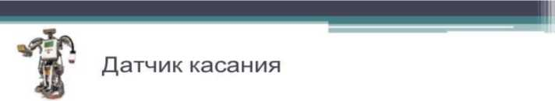
• Задание 2а. Простейший выход из лабиринта
• Напишите программу, чтобы робот выбрался из лабиринта вот такой конфигруации:

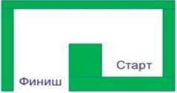

- Что нужно сделать роботу после касания со стенкой?
- В какую сторону должен крутиться мотор, чтобы робот мог выполнить разворот беспрепятственно?
- Сколько раз робот должен сделать одинаковые действия?
• Что нужно сделать роботу после касания со стенкой?
- В какую сторону должен крутиться мотор, чтобы робот мог выполнить разворот беспрепятственно?
- Сколько раз робот должен сделать одинаковые действия?
- Ожидание событий от двух датчиков.
Установите на роботе два датчика касания - один смотрит вперед, другой - назад.
Напишите программу, чтобы робот менял направление движения на противоположное при столкновении с препятствием, при этом:
- При движении вперед опрашивается передний датчик
- При движении назад опрашивает задний датчик
1. Управление звуком.
- Робот должен начать двигаться после громкого хлопка.
- После еще одного хлопка робот должен повернуть на 180 градусов и снова ехать вперед
- Использовать цикл, чтобы повторять действия из шага 2.
1. Робот обнаруживает препятствие.
Датчик расстояния на роботе смотрит вперед. Робот двигается до тех пор, пока не появится препятствие ближе, чем на 20 см.
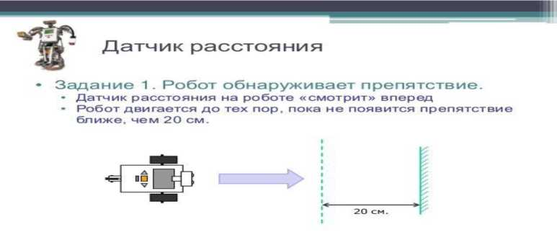

1. Парковка. Датчик расстояния смотрит в сторону. Робот должен найти пространство для парковки между двумя «автомобилями» и выполнить заезд в обнаруженное пространство.
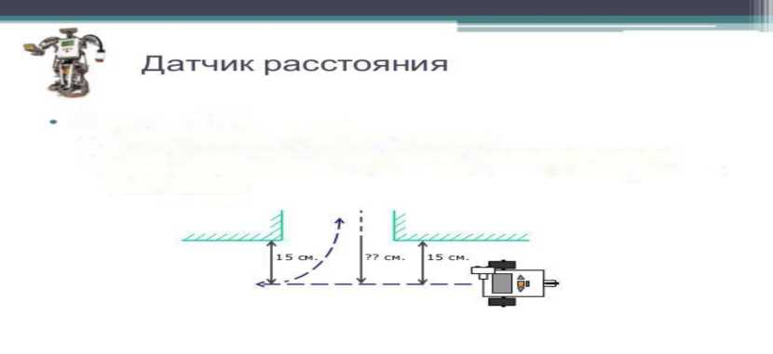
Задание 3. Парковка
• Датчик расстояния смотрит в сторону
• Робот должен найти пространство для парковки между двумя «автомобилями» и выполнить заезд в обнаруженное пространство
1. Черно-белое движение.
Пусть робот доедет до темной области, а затем съедет обратно на светлую.
Добавьте цикл в программу - пусть робот перемещается вперед-назад попеременно, то на темную, то на светлую область.
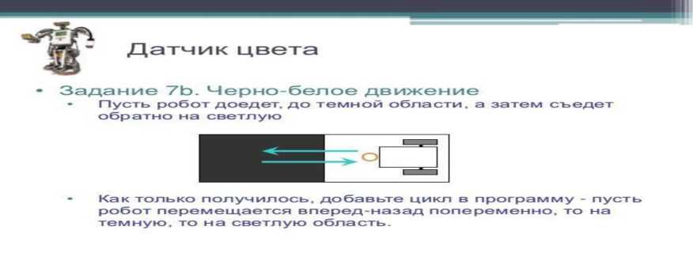

1. Движение вдоль линии.
Пусть робот перемещается попеременно, то на темную, то на светлую область. Движение должно выполняться поочередно то одним, то другим колесом. Используйте линии разной толщины.
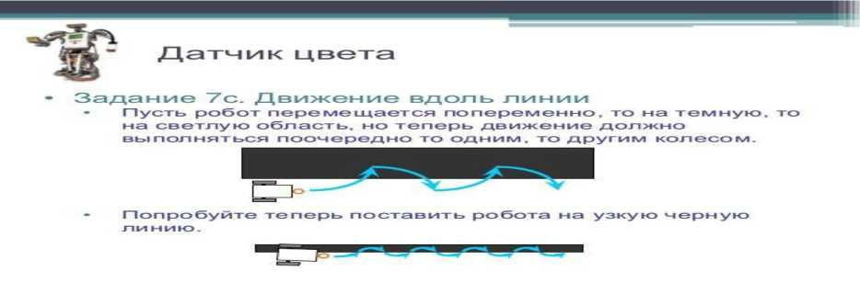
1. Робот-уборщик.
Роботу понадобятся датчик расстояния и цвета. Задача робота обнаружить внутри ринга весь мусор и вытолкнуть их за черную линию, ограничивающую ринг. Сам робот не долен выезжать за границу ринга.
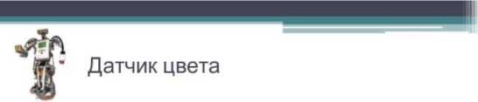
• Задание 8. Робот-уборщик
• Роботу понадобятся датчик расстояния и датчик цвета
• Задача робота обнаружить внутри ринга весь мусор (предметы обнаруживаемые датчиком расстояния) и вытолкнуть их за черную линию, ограничивающую ринг
• Сам робот не должен выезжать за границу ринга
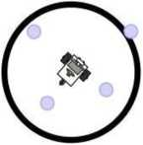

1. Красный цвет - дороги нет.
Робот-тележка должен пересекать черные полоски - дорожки, при пересечении говорить «Black». Как только ему встретиться красная дорожка - он должен остановиться. Задание нужно выполнить с использованием вложенных условий.
